ご使用の前に(1) ～Windows設定～

画面左下にある[スタート]ボタン → [設定] → [コントロールパネル] で、小数点以下の桁数設定を行ってください。
1-1. Windows95系の場合 （図1参照）
[地域] → [数値]タブ → [小数点以下の桁数(T)] を「1」に設定してください。
1-2. WindowsNT系の場合（図2参照）
[地域のオプション] → [数値]タブ → [小数点以下の桁数(T)] を「1」に設定してください。
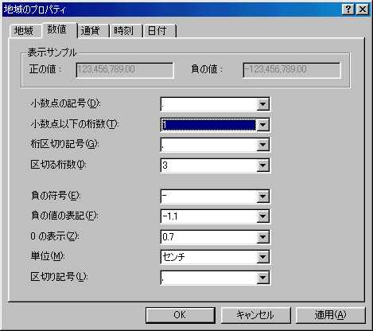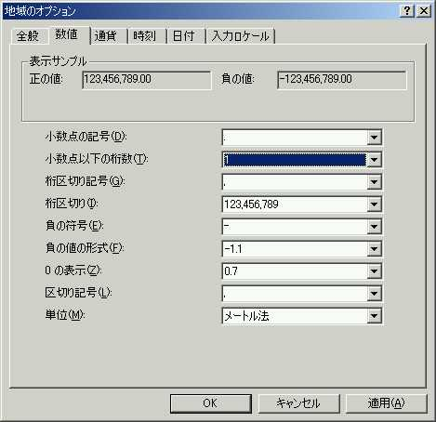
図1：桁数設定(例：Windows98) 図2：桁数設定(例：Windows2000)

【補足】小数点以下の桁数設定の理由
小数点以下の桁数設定を行わないと、検索結果をExcelに出力する際に、小数点以下の桁数が2桁になってしまうそうです（図3参照）。調査の結果、「小数点以下の桁数を設定すれば、O.K.」と判明しました。そこで、Windows98・2000で検証を行いました。しかし、2桁表示のままでした。
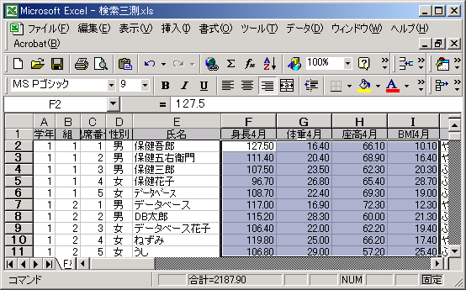
【ぼやき】
なぜ、2桁表示のままなのでしょう？
理由は不明です。
小生のPCが悪いのか？
それとも、小生の日頃の行いか？？？
図3：小数点以下の桁数設定の理由
ご使用の前に(2) ～学年数選択～

「保健データベース」初回使用時にのみ、学年数を選択する画面が表示されます。（図4参照）
そこで、『3年制学校』か『6年制学校』を選択し、[閉じる]ボタンをクリックしてください。
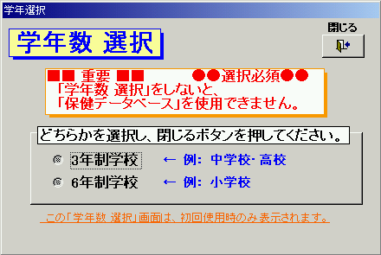
図4：学年数選択

【補足】 サンプルデータ入力済みの「保健データベース」は、『6年制学校』として
学年数を選択してあるため、図4は表示されません。

学年数選択後、選択肢によって各画面が表示されます。
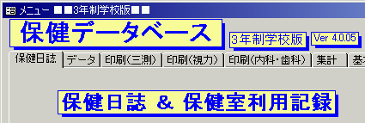
図5：『3年制学校』選択時
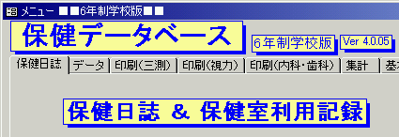
図6：『6年制学校』選択時
データ入力順序

1. まず、学校データの入力をします。
[基本設定 等]タブ → 左上の[学校データ]ボタンをクリックしてください。（図7参照）
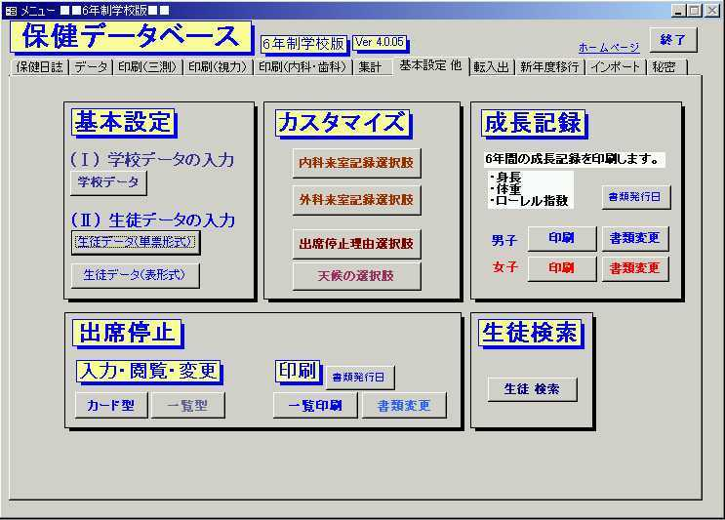
図7：学校データ入力

2. 次に、生徒データの入力をします。
生徒データの入力が完了後は、どのデータを入力してもO.K.です。

【補足】データインポート方法
データインポートを行うと、一度に全生徒のデータを「保健データベース」に取り込むことができます。詳細は、「インポート用」フォルダにある「Excelファイル編集方法.doc」ファイルをご覧ください。

